14주차 결과보고서

전공: 컴퓨터공학과 학년: 2학년 학번: 20191619 이름: 이동석

**1. 1101 Moore machine**

Moore 머신의 상태도 및 상태표

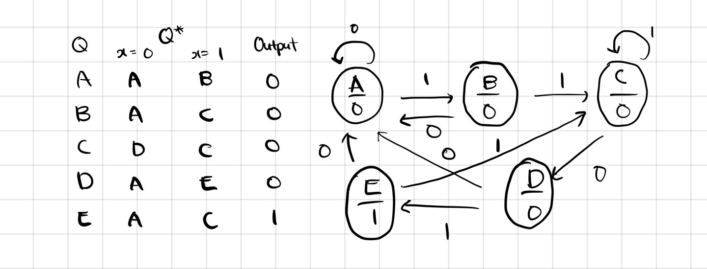

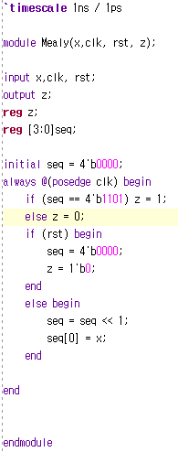 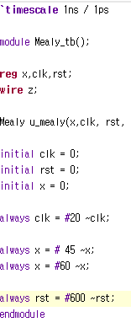

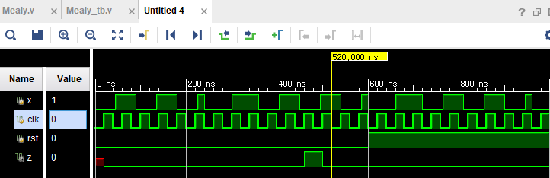

이름이 Mealy로 되어있는 것은 기존 실습에 사용했던 프로젝트에 코드를 수정하여 작성하였기 때문이다. 밀리머신과 다르게, 최종적으로 모든 sequence가 들어온 다음 새로운 input x를 입력받을 때, z를 출력한다. 즉, 현재 입력과는 관계없이 현재 state에 따라 출력이 정해진다. 코드 구현상으로 Mealy머신과 if-else문의 위치에만 차이가 있다.

|  |  |  |  |  |  |  |  |
| --- | --- | --- | --- | --- | --- | --- | --- |
| x | 0 | 1 | 1 | 0 | 1 | 1 | 0 |
| q | ? | A | B | C | D | E | C |
| z | ? | 0 | 0 | 0 | 0 | 1 | 0 |

**2. 10101**

**2.1 Mealy**

상태도 및 상태표

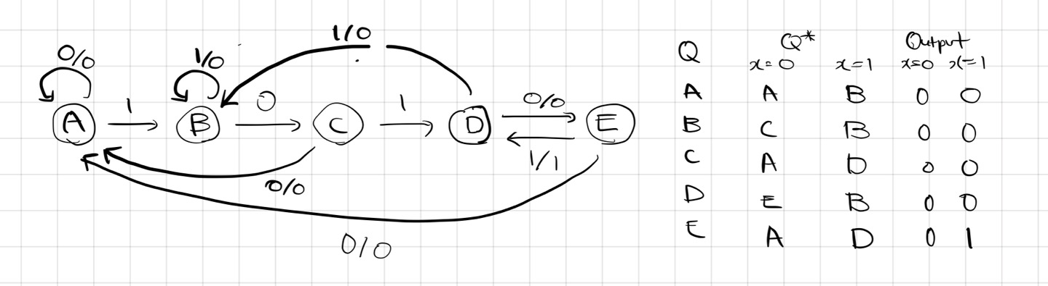

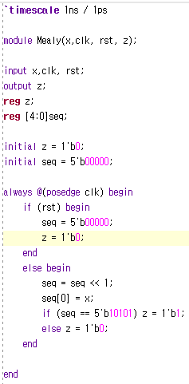

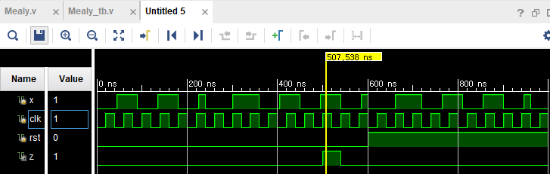

Mealy 머신이므로, 마지막 10101에서 마지막 1이 들어오자마자 output z를 1로 출력하는 것을 볼 수 있다.

|  |  |  |  |  |  |  |  |
| --- | --- | --- | --- | --- | --- | --- | --- |
| x | 0 | 1 | 0 | 1 | 0 | 1 | 0 |
| q | ? | A | B | C | D | E | D |
| z | 0 | 0 | 0 | 0 | 0 | 1 | 0 |

**2.2 Moore**

상태도 및 상태표

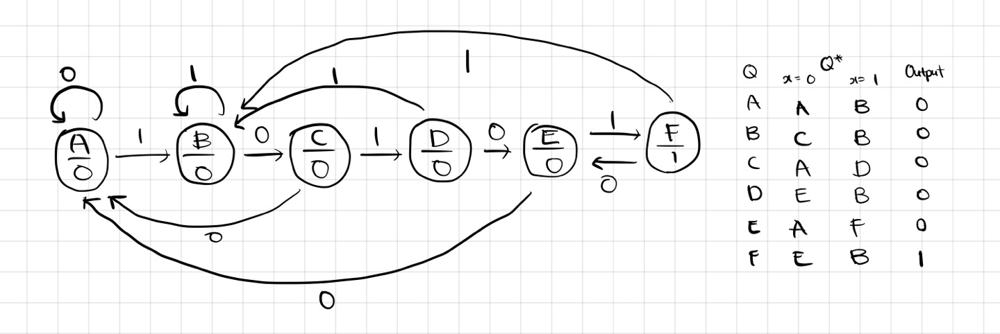

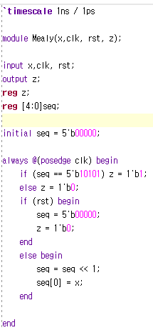

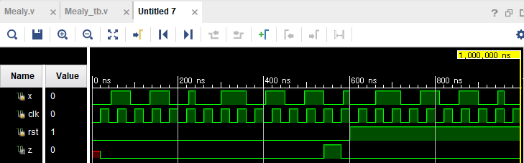

밀리머신과 다르게, 최종적으로 모든 sequence 10101가 들어온 다음 새로운 input x를 입력받을 때, z를 출력한다. 즉, 현재 입력과는 관계없이 현재 state에 따라 출력이 정해진다. 코드 구현상으로 Mealy머신과 if-else문의 위치에만 차이가 있다.

|  |  |  |  |  |  |  |  |
| --- | --- | --- | --- | --- | --- | --- | --- |
| x | 0 | 1 | 0 | 1 | 0 | 1 | 0 |
| q | ? | A | B | C | D | E | F |
| z | 0 | 0 | 0 | 0 | 0 | 0 | 1 |